2 Исходные данные
2.1 По данным геологоразведочных работ установлено, что залежь имеет вытянутую форму. Считается целесообразным вести разработку залежи путем разрезания ее на блоки рядами водонагнетательных скважин. Требуется рассчитать процесс разработки одного из блоков. Исходя из геолого-физической характеристики залежи, между нагнетательными рядами размещены пять рядов добывающих скважин. Линейные размеры залежи приведены в таблице 1.
Таблица 1
Линейные размеры залежи | Значение линейных размеров
Длина первого водонагнетательного ряда, км | 11,5
Длина второго водонагнетательного ряда, км | 10,3
Длины рядов добывающих скважин, км:  -первого  -второго  -третьего  -четвертого  -пятого | 11,2  10,9  10,8  10,6  10,0
Расстояние между рядами, м | 600
Расстояние между скважинами, м | 500

2.2 На участке залежи пробурено 12 разведочных скважин, в которых определены значения эффективной толщины пласта. Значения эффективной толщины пласта по скважинам приведены в таблице 2.
Таблица 2
№ скважины | 1 | 2 | 3 | 4 | 5 | 6 | 7 | 8 | 9 | 10 | 11 | 12
Hэф | 7,20 | 14,6 | 8,8 | 15,6 | 8,2 | 15,8 | 11,4 | 11,8 | 12 | 8,6 | 11,6 | 8,2

2.3 Коэффициенты проницаемости пластов были определены по образцам кернов. Результаты определений проницаемости приведены в таблице 3.
Таблица 3
Пределы изменения проницаемости, мкм² | Количество образцов кернов
0,000-0,1 | 30
0,101-0,2 | 110
0,201-0,3 | 78
0,301-0,4 | 62
0,401-0,5 | 45
0,501-0,6 | 29
0,601-0,7 | 18
0,701-0,8 | 16
0,801-0,9 | 14
0,901-1,0 | 13
1,001-1,1 | 8
1,101-1,2 | 6
1,201-1,3 | 4
1,301-1,4 | 2
1,401-1,5 | 2

2.4 Свойства нефти, воды и продуктивного пласта, а так же некоторые характеристики вытеснения нефти из пласта были исследованы в лабораторных условиях. Результаты этих работ приведены в таблице 4.
Таблица 4
Параметры | Значение параметров
Вязкость нефти, мПа*с | 17
Вязкость воды, мПа*с | 1,3
Давление насыщения, Мпа | 9,5
Начальное пластовое давление, Мпа | 19
Коэффициент пористости, % | 19
Коэффициент вытеснения, % | 86
Коэффициент нефтеотдачи, % | 69
Конечная обводненность продукции, % | 98
Радиус скважин, м | 0,1

Уровень добычи жидкости рассчитываем по методике Саттарова с использованием приведенных контуров питания. Рассмотрим варианты с отключением обводнившихся рядов.

3 Расчет полазателей разработки полосообразной залежи при внутриконтурном заводнении
Залежь имеет прямоугольную форму с пятью добывающими рядами в каждом блоке, по этому расчет показателей разработки ведем по методике Саттарова для блока с потокоразделяющим рядом.
3.1 Схематизация нефтяной залежи
Схема отдельного блока нефтяной залежи приведена на рисунке 1.
Рисунок 1
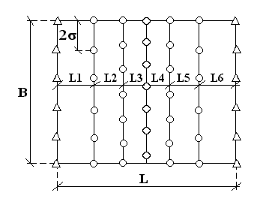
где: В – ширина блока; L – длина блока; 2σ – Расстояние между скважинами в рядах; L1,L2,L3,L4,L5,L6 – расстояния между нагнетательным и первым добывающим, первым и вторым, вторым и третьим, третьим и четвертым, четвертым и пятым, пятым и нагнетательным рядами соответственно.
3.2 Составление системы уравнений по методу эквивалентных фильтрационных сопротивлений с учетом приведенного контура питания
Так как батарея скважин имеет симметричную форму, то расчет ведем для ее первой половины а затем применим расчетные данные ко второй.
Рисунок 2 - Схема эквивалентных фильтрационных сопротивлений
Рк
ω1 ω2 ω3
Ω1 Ω2 Ω3

Рс1 Рс2 Рс3
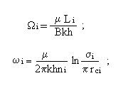
где Ωi – внешнее фильтрационное сопротивление; ωi – внутреннее фильтрационное сопротивление.
Составляем систему уравнений для подсчета дебитов рядов скважин:
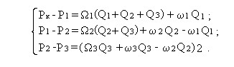
С учетом приведенного контура питания L1 на первом, L2 на втором и L3 на третьем этапах будут рассчитываться по следующим формулам:
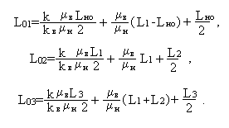
3.4 Расчет параметров залежи и дебитов рядов скважин
Для расчета параметров залежи составим программу, алгоритм которой приведен ниже.
Алгоритм программы моделирования залежи
НАЧАЛО
ВВОД ДАННЫХ
СХЕМАТИЗАЦИЯ ПОЛОСООБРАЗНОЙ ЗАЛЕЖИ С ПОТОКОРАЗДЕЛЯЮЩИМ РЯДОМ
ПРОДОЛЖИТЬ
ВЫВОД ДАННЫХ
РАСЧЕТ СРЕДНИХ ДЕБИТОВ С ИСПОЛЬЗОВАНИЕМ ПРИВЕДЕННОГО КОНТУРА ПИТАНИЯ
ВЫВОД ДАННЫХ
КОНЕЦ ПРОГРАММЫ
ДА
НЕТ

3.5 Расчет активных извлекаемых запасов месторождения
Vзап.акт.=F*h*m*kнн*η.
Активные извлекаемые запасы между нагнетательным и первым добывающим рядом
Vзап.акт.1=5560000*11,5*0,22*0,84*0,68=8034956,16 ,м³.
Активные извлекаемые запасы между первым и вторым добывающими рядами
Vзап.акт.2=4880000*11,5*0,22*0,84*0,68=7052263,68 ,м³.
Активные извлекаемые запасы между вторым и третьим добывающими рядами
Vзап.акт.3=4780000*11,5*0,22*0,84*0,68=6907750,08 ,м³.
Активные извлекаемые запасы между третьим и четвертым добывающими рядами
Vзап.акт.4= Vзап.акт.3=6907750,08 , м³.
Активные извлекаемые запасы между четвертым и пятым добывающими рядами
Vзап.акт.5= Vзап.акт.2=7052263,68 ,м³.
Активные извлекаемые запасы между пятым добывающим и нагнетательным рядами
Vзап.акт.6 =Vзап.акт.1=8034956,16 ,м³.
3.6 Расчет безразмерного времени периода разработки (τ)
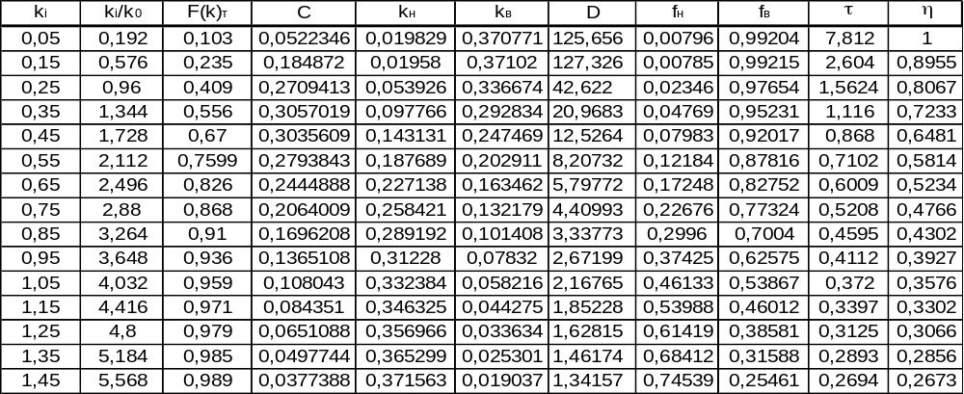где
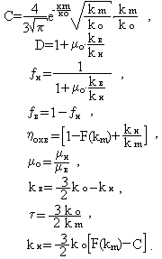
3.6.1 Построение графической зависимости ƒн=τ
По графику находим величину безразмерного срока разработки (τ) соответствующего заданной обводненности (ƒн=95%).
0
0,2
0,4
0,6
0,8
1
1,2
0
1
2
3
4
5
6
7
8
9
ƒн

τ

